Праздник "Мы теперь не просто дети, мы теперь ученики"
Цели мероприятия:
• способствовать сплоченности ученического коллектива и родителей;
• воспитывать любовь к школе, к школьным традициям;
• развивать творческие способности, умение держаться на сцене.
Звучит музыка «Школьные годы»
Ведущий.
Дорогие ребята! Сегодня у вас торжественный и важный день. Прошло уже больше месяца с тех пор, как вы пришли в школу первый раз, 1 сентября, в 1 класс. За это время вы уже показали свои знания и желание учиться. Вы нашли много новых друзей и готовы стать настоящими школьниками. Школа стала для вас вторым домом. И сегодня в вашем доме праздник.
Первоклассница:
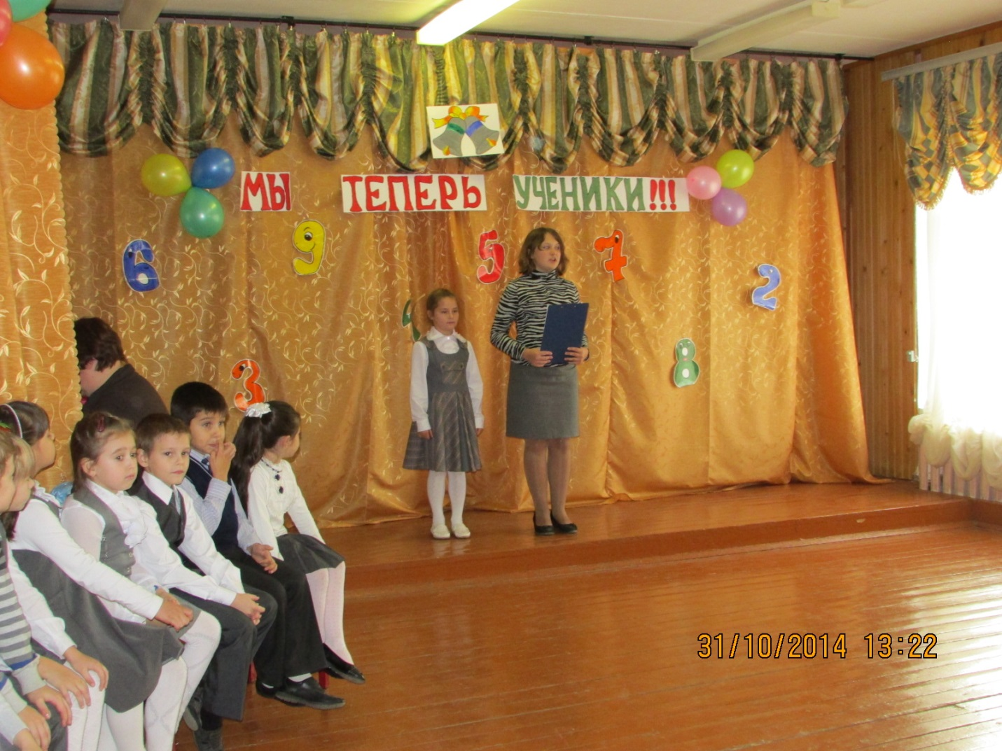
У каждого в жизни
Единственный раз
Бывает свой первый,
Свой памятный класс,
И первый учебник,
И первый урок,
И первый заливистый школьный звонок.
Первоклассники:
1. Новую одежду на себя надели
Новенькая ручка в новеньком портфеле
Новые книжки, палочки для счета,
Новые тетрадки, новые заботы.
. 2. Вчера лишь тебе говорили – малыш,
Порой говорили проказник.
Сегодня уже ты за партой сидишь,
И имя тебе – Первоклассник!
3. Серьезен. Старателен. Впрямь ученик!
Азбука за страницей - страница.
А сколько вокруг удивительных книг.
Великое дело учиться!
Ведущий:
В нашей школе здесь живет
Замечательный народ
Он рисует и танцует и поет
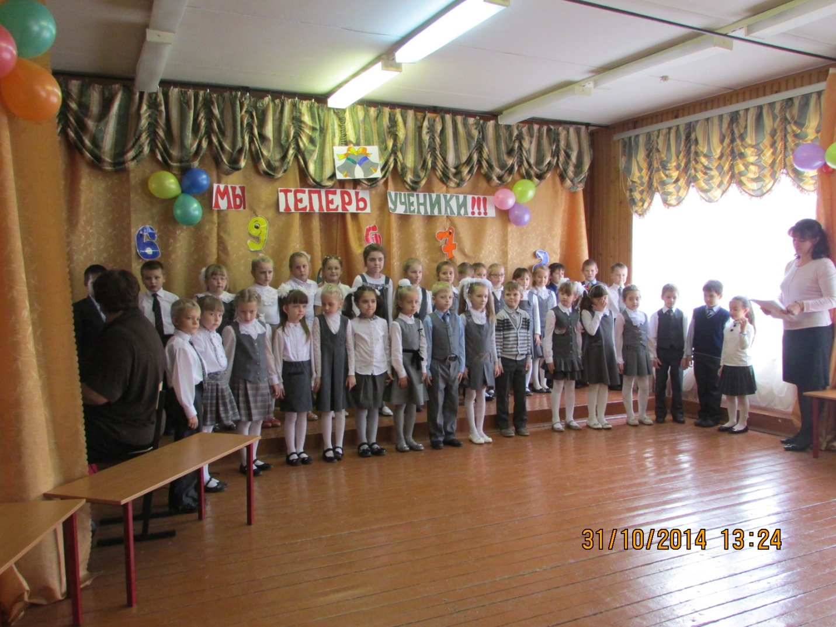
(Песня о школе.) в исполнении первоклассников.
Ведущий.
А теперь давайте послушаем, чему научились наши первоклассники в школе? 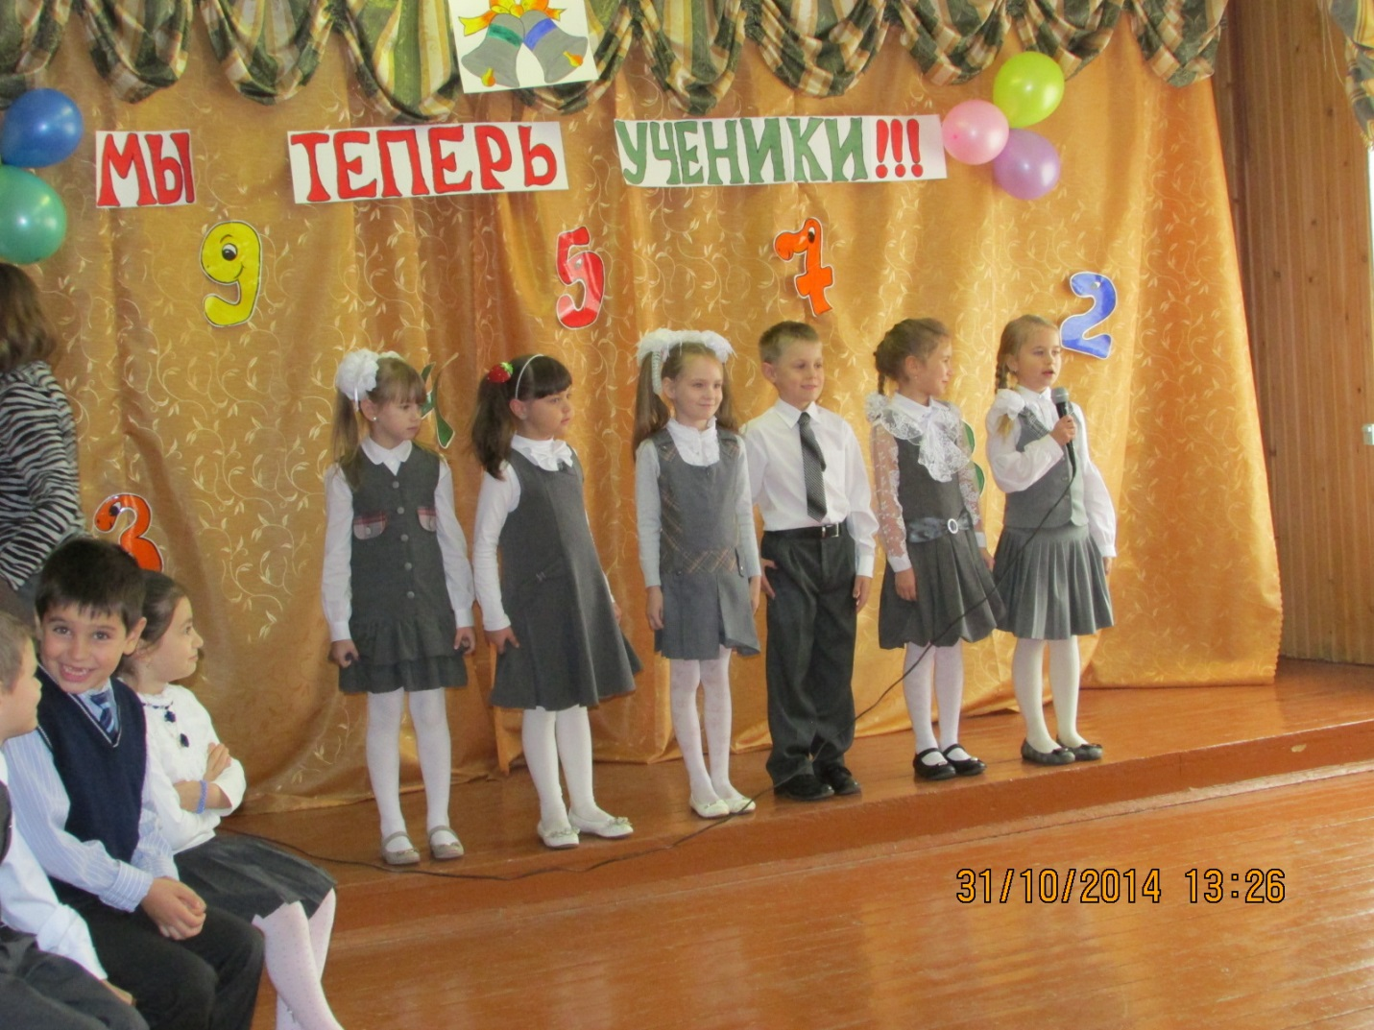
Первоклассники:
1. Вот я и большая,
Вот и ученица,
И такой, как раньше,
Быть мне не годится.
Умной и послушной
Стала я конечно,
И свои уроки
Я учу неспешно.
2. Ежедневно по утрам
Заниматься надо нам.
Мы с доски не сводим глаз,
А учитель учит нас.
3. Я по лестнице бегу,
Напеваю песенки.
Все ступеньки я могу
Сосчитать на лесенке.
Раз,2.3,4,5-
Научился я считать.
4. Задают уроки трудные
Для школьников сейчас,
И со мною вместе мама
Записалась в первый класс.
5. Мы теперь ученики, нам не до гулянья,
На дом задали крючки - первое задание!
Вот мы с мамой над столом дружно распеваем:
“Вниз ведем, ведем, ведем-пла-а-вно закругляем!”
Но противные крючки с острыми ногами
У меня из-под руки выползают сами!
Телевизор не глядим, сказки не читаем,
3 часа сидим, сидим-пла-а-вно закругляем!
Вечер! Поздно! Спать идем. Сразу засыпаем,
И во сне: ведем, ведем-пла-а-вно закругляем.
(Песня о 1-м классе.) в исполнении первоклассников.
Ведущий:
Многому уже научились ребята. И как вести себя на уроке тоже знают:
Первоклассники:

Парта — это не кровать,
И нельзя на ней лежать.
Ты сиди за партой стройно
И веди себя достойно.

Ответить хочешь — не шуми,
А только руку подними.
Учитель спросит — надо встать.
Когда он сесть позволит — сядь.

Ежели вы вежливы,
То, сидя на уроке,
Не будете с товарищем
Трещать, как две сороки.

Содержи всегда в порядке
Книжки, ручку и тетрадки.

Если хочешь строить мост,
Наблюдать движенье звёзд,
Управлять машиной в поле
Иль вести машину ввысь —
Хорошо работай в школе,
Добросовестно учись!
Ведущий:
Спасибо ребята! А без чего в школе не обойтись?
Первоклассники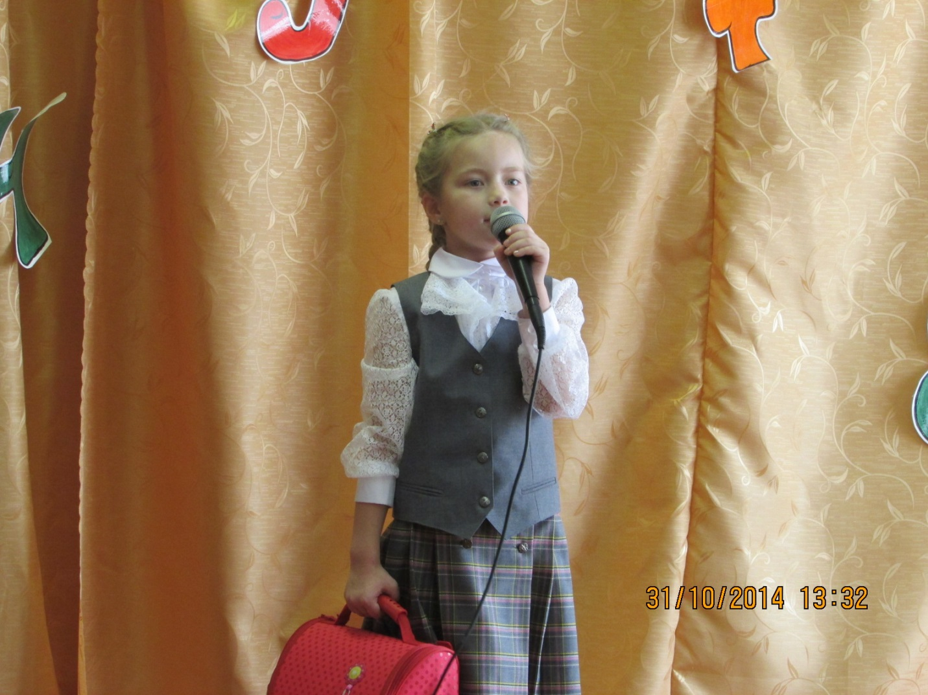
1. Портфель- помощник мой и друг.
Я без портфеля как без рук.
Повсюду видят вместе нас-
Портфель со мной приходит в класс,
А то откуда ж буду брать.
Учебник, ручку и тетрадь?
Я вам секрет открыт могу:
Портфель свой очень берегу.
И снежной зимней жду поры-
Эх, прокачусь на нем с горы!
Ведущий:
Портфель надо беречь, как и все школьные принадлежности и все, что находится в школе.
Первоклассники:

1а, 1б. Смотрите!
А в портфеле там – секрет!
Ну чего там только нет!
В нем запрятаны загадки
Отгадайте их ребятки!
Если ты его отточишь,
Нарисуешь все, что хочешь:
Солнце, море, горы, пляж.
Что же это? (Карандаш)
Хоть я и не прачка, друзья!
Стираю старательно я. (Ластик)
Жмутся в узеньком домишке
Разноцветные детишки.
Только выпустить на волю,
Где была пустота,
Там, глядишь –красота. (Цветные карандаши)
От рожденья все кривые,
А как встанут дружно в ряд
Сразу все заговорят. (Буквы)
Ведущий:
А сейчас пришла пора
В пляс пуститься детвора
Танец этот не простой
Повторяйте все за мной.

Танец «На носочках» в исполнении первоклассников.
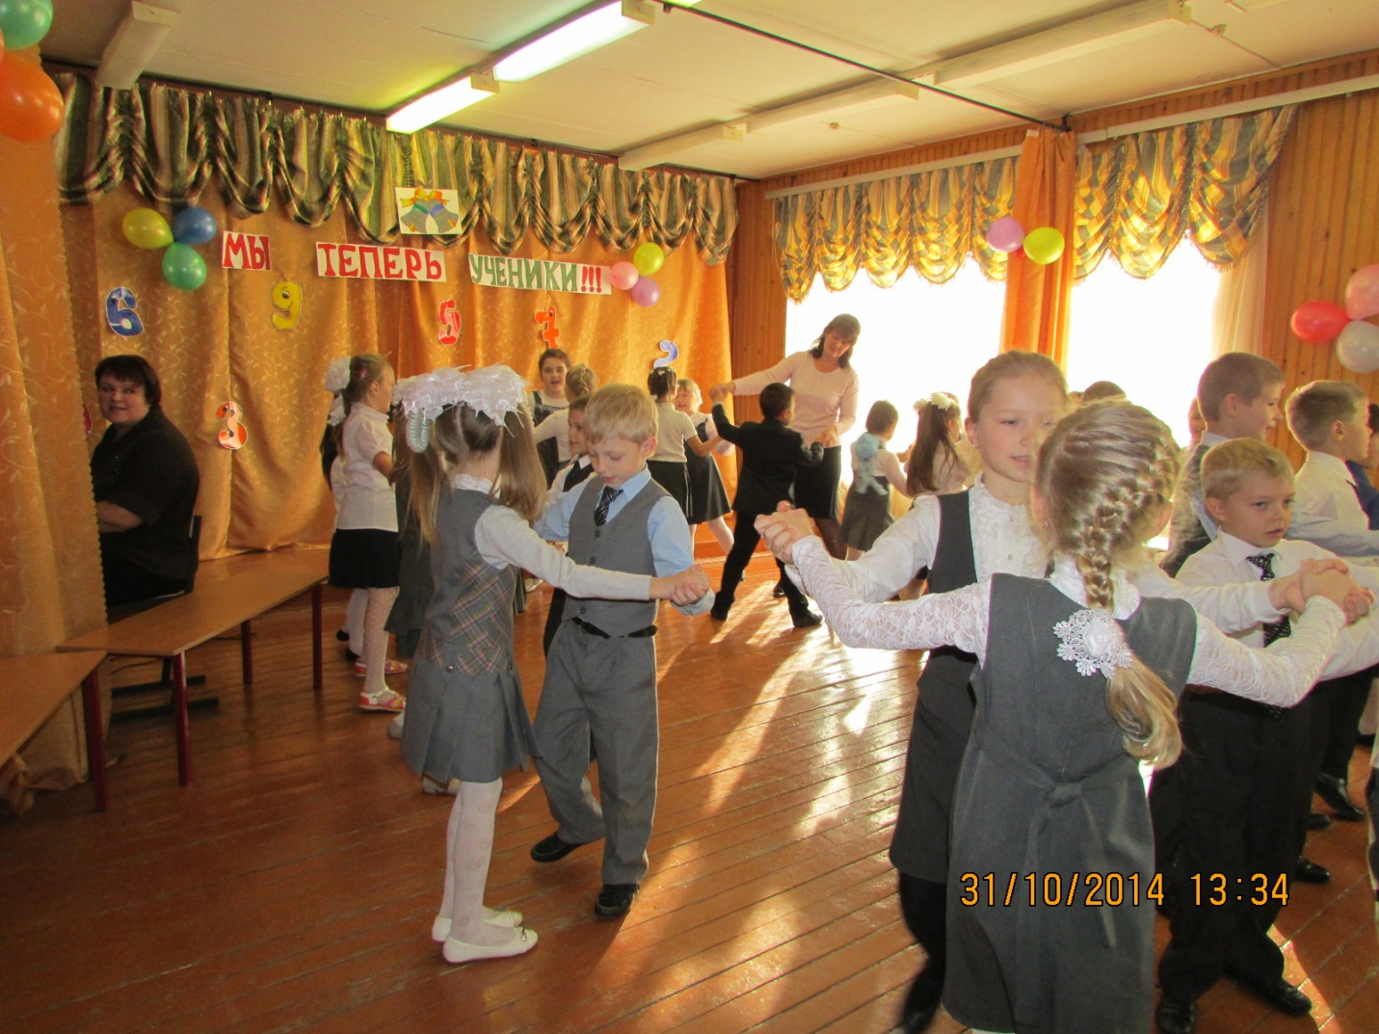
Ведущий:
Пришло время дать слово первоклассникам
Они торжественно произнесут обещание.
Обещание первоклассников:

В этом зале мы с тобой,
Двойкам объявляем бой!
И в ваших дневниках стоять
Будут оценки 4 и 5.
Книжки будут у всех нас
Толстые – претолстые.
Прочитаем, будем знать
Все, что знают взрослые!
Будем мы усидчивы,
Прилежны и старательны.
И пойдет у нас учеба
Просто замечательно.
В школе учатся всему:
Счету, грамоте, письму.
Мы узнаем здесь не мало,
Школа-это лишь начало!
Ведущий:
К нам на праздник пришли гости, кто они такие?
Гости:
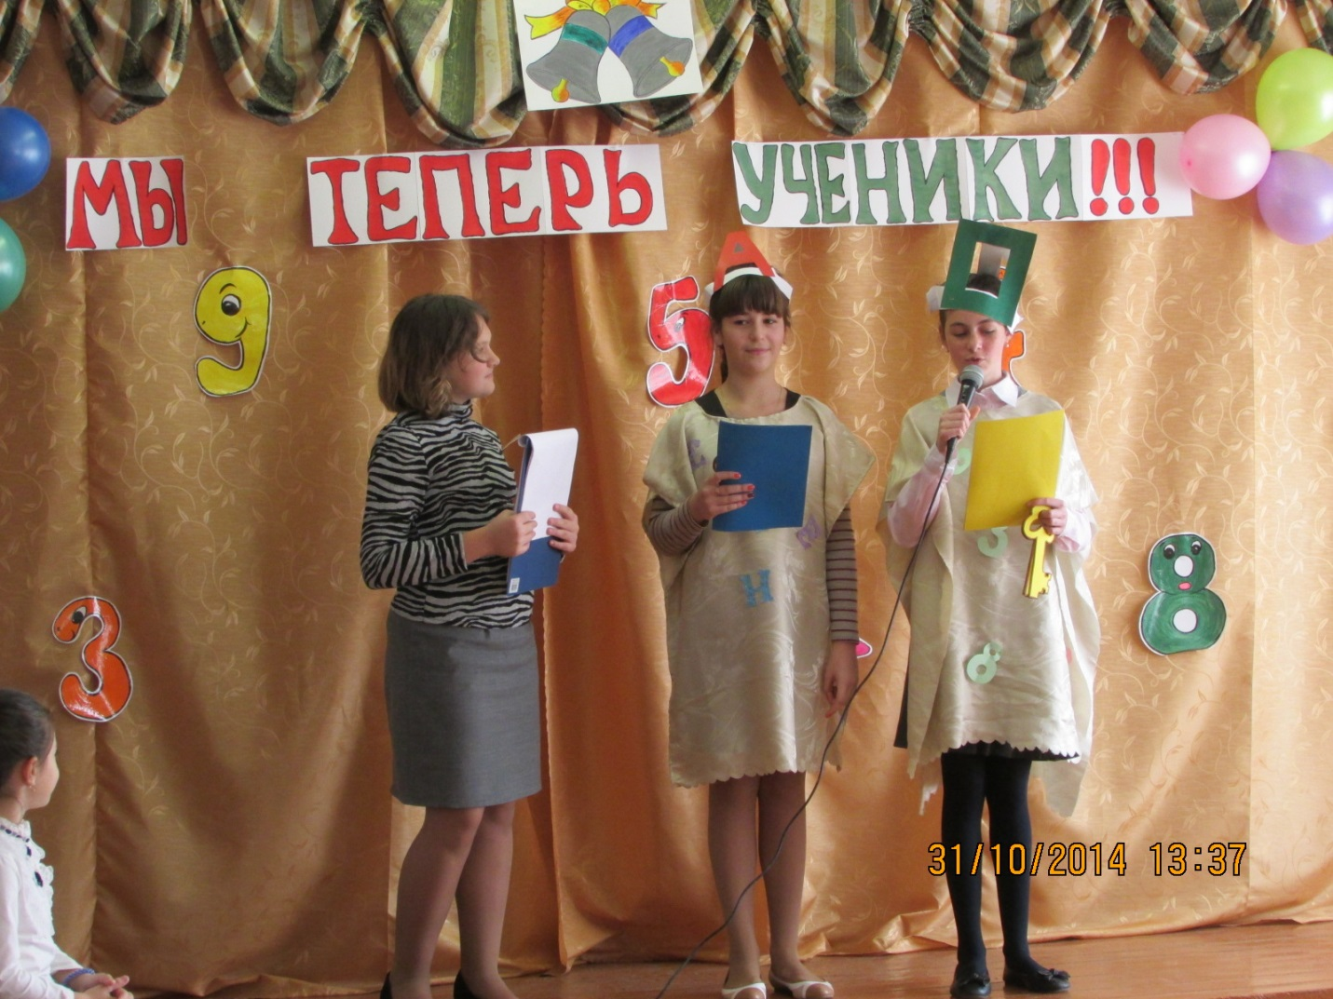
Математика.
Для начала отгадайте, ребята, мои загадки.
Цифру к цифре мы прибавим,
Между ними крестик ставим.
Намотай себе на ус:
Этот знак зовется... (плюс)

Из цифры вычтем мы другую,
Ставим черточку прямую.
Я тире в грамматике,
А кто ж я в математике? (минус)

Проживают в трудной книжке
Хитроумные братишки.
Десять их, но братья эти
Сосчитают все на свете. (цифры)

Замарашка озорница
Вдруг уселась на страницу.
Из-за этой баловницы
Получил я... (единицу)

Шея длинная такая,
Хвост крючком...
И не секрет:
Любит всех она лентяев,
А ее лентяи — нет. (двойка)

Мы — веселые отметки.
И встречаемся нередко
У прилежных в дневнике.
Кто их чаще получает,
Никогда не заскучает. (пятерки)

Математика:
А теперь решите мои задачки:
Лежат на тарелке
Четыре красивые вкусные груши.
Но наша задача — не кушать, а слушать.
Если одна из них другу достанется,
Сколько груш на тарелке останется?
Дети (отвечают). Три.

На столе четыре яблока. Одно из них разрезали пополам. Сколько яблок на столе?
Дети. Четыре.
Сколько грибочков в корзине, если их меньше трех, но больше одного?
Дети. Два.
Три яблока из сада ежик притащил.
Самое румяное он белке подарил.
С радостью подарок получила белка
Сосчитай-ка яблоки у ежа в тарелке. (2)
Четверо забавных веселых медвежат
Мед едят душистый, пчел благодарят.
Подошел неслышно их дружок с ковшом
Сколько стало мишек за большим столом? (5)
Шесть щенят в футбол играли
Одного домой забрали
Он в окно глядит, считает
Сколько их теперь гуляет? (5)
Пять ежат в лесу гуляли
Землянику собирали,
А один улегся спать
Сколько их осталось гулять? (4)
Математика:
Молодцы, ребята! Вы блестяще справились с моим испытанием. Вижу, что не зря вы ходили в школу все это время.
Ведущий:
Следующее испытание проведет наука под названием…
Звучит музыка. В класс входит Письмо.
А теперь ребята отгадайте мои загадки.
Искали мужа для овечки,
Красавца, что завит в колечки.
Объехали немало стран,
Всего один такой... (баран)

Отступить врагам пришлось!
Их рогами встретил... (лось)

В колючках Ёж и Ёрш,
Но сразу разберешь:
Кто ёжится, тот... (ёж)
А кто ершится — ... (ёрш)

Куда ведет подземный ход?
Об этом знает только... (крот)
Молодцы, ребята! А сейчас я позову на помощь …
Чтение.
Здравствуйте, юные читатели. Подошла очередь моего испытания. Мне известно, что вы любите читать сказки. Верно?
Тогда определите, о какой сказке идет речь.

В одном уютном доме
Отмечались именины.
В самый разгар праздника
Появился вдруг злодей.
Он хотел убить хозяйку
И напугал гостей.
Добрую хозяйку
Он чуть не погубил.
Но коварному злодею
Комар голову срубил.
(К.И. Чуковский «Муха-Цокотуха»)

В одном замечательном доме
Хозяйка припеваючи жила,
Но неожиданно пришла беда —
И дом ее сгорел дотла.
(С. Маршак «Кошкин дом»)

В одной из книжек-сказок
Есть фруктово-огородная страна.
В ней живет интересный герой:
Мальчишка храбрый, справедливый, озорной.
(Д. Родари «Чипполино»)

Носик круглый, пятачком,
Им в земле удобно рыться.
Хвостик маленький крючком,
Вместо туфелек — копытца.
Отгадайте без подсказки,
Кто герои этой сказки?
(Английская сказка «Три поросенка» в обработке С. Михалкова)
А А из какого произведения взяты эти строки?
В доме восемь дробь один
У заставы Ильича
Жил высокий гражданин
По прозванью «Каланча».
(С. Михалков «Дядя Степа»)

В кухне злится повариха,
Плачет у станка ткачиха,
И завидуют оне
Государевой жене.
(А. Пушкин «Сказка о царе Салтане...»)

Вдруг из маминой из спальни,
Кривоногий и хромой,
Выбегает умывальник
И качает головой.
(К. Чуковский «Мойдодыр»)

Знаете ли вы сказки?”.
Всех на свете он добрей,
Лечит он больных зверей,
И однажды, бегемота
Вытащил он из болота.
Он известен, знаменит,
Это доктор….(Айболит)
Кто-то за кого-то схватился крепко.
Ох, никак не вытянуть; ох, засела крепко!
Но еще помощники скоро прибегут,
Победит упрямицу, дружелюбный труд,
Кто засел так крепко? Может, это ….(Репка)
Всех он любит неизменно,
Кто б к нему ни приходил.
Догадались? Это Гена,
Это Гена……(Крокодил).
Ведущий:
Ребята приготовили для гостей частушки.
1. Пропоем мы вам частушки,
Просим не смеяться,
Мы артисты молодые
Можем застесняться.
2. Рано в школу я пошла,
Так хочется учиться
Хоть и нет мне 7 лет
Будут мной гордиться.
3. Первоклассники научились
Цифры разные писать
То ли 7, то ли 5
Ничего не разобрать.
4. Ну а прописи у нас,
Просто загляденье,
Мы рисуем там зверят,
И пишем предложенья.
5. Как начнется перемена,
В коридоре толкотня,
Ну а мне какое дело,
Лишь не сбили бы меня.
6. Прозвенел звонок по школе,
Начинается урок,
Словно смерч летит вприпрыжку
Опоздавший паренек.
7. Наш учитель ждал ответа
От Наташи долго,
Ни ответа, ни привета,
Ни какого толка.

8. Как-то раз учитель Свете
Объяснял, что знанье свет
Света спать легла при свете
Утром встала знаний нет.

9. Мы частушки вам пропели
Хорошо ли, плохо ли
А теперь мы вас попросим,
Чтоб вы нам похлопали.
Ведущий:
Спасибо, ребята.
Будь первоклассник, веселым и умным,
Школой своей дорожи
День ото дня становись честным и смелым
С умною книгой дружи.
А сейчас первоклассникам наказ,
И прочтет его для вас пятый класс.
Дорогие наши ученики, вас пришли поздравить ребята из 5-го класса.
Пятиклассники:
Уч.1 Вот пришел желанный час-
Ты зачислен в 1 класс!
Ты, дружок, послушай нас.
Мы дадим тебе наказ.
Уч.2 Всем о школе расскажи,
Честью школы дорожи!
Содержи всегда в порядке:
Книжки, прописи, тетрадки!
Уч.3 Ты должен научиться читать,
Писать, считать, и все на 5
Аккуратен, вежлив будь,
Здороваться не забудь!
Уч.4 Должен знать ты на «отлично»:
Драться в школе – неприлично!
Чтобы был всегда ты весел
Больше пой хороших песен!
Уч.5 Чтобы был всегда здоров,
Кашу ешь, кефир и плов!
Слушай папу, слушай маму,
И учительницу тоже!

Уч.6 Ты усваивай программу,
Если что, то мы поможем!
Если выполнишь наказ
Во второй готовься класс!
Уч.7 В общественном месте
Будь вежлив со старшими,
Помни о чести!
В театре, в трамвае,
В читальне, в кино-
Веди себя скромно-
Прилично, умно!
Мы поздравляем вас и на память о нашем празднике, об этом событии в вашей жизни, мы вручаем вам вот такие ключики.
Каждому первокласснику вручается маленький ключик в Страну Знаний.
5 кл. Какие вы молодцы! Вы достойны носить звание “Ученик”. Мы вас поздравляем!
(Хор “Чудесная страна”.)

Ведущий.
Вот такие наши первоклассники.
Ну, а теперь в класс. Вас ждет сладкий стол. Наш праздник продолжается!

